گزارشکار آزمایش ۴ شبکه های کامپیوتری / علی فرجی ۹۶۳۴۰۲۴

# سوال ۶:

فست اثرنت ها مانند پورت های سریال، سنکرون نیستند و نیازی به کلاک ریت ندارند.

# سوال ۷:

خروجی پینگ:

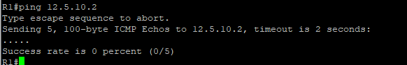

به علت عدم وجود جدول مسیریابی (پینگ خودش بسته ICMP می فرستد) در روترها پکت ها به مقصد خود یعنی روتر ۴ نمی‌رسند و درنتیجه بر نمی‌گردند.

# سوال ۸:

روی روتر ۱ و روتر ۴ جدول مسیریابی را تعریف می کنیم.

# سوال ۹:

نتیجه پینگ بعد از تعریف آی پی روت روی مسیریاب های ۱ و ۴:

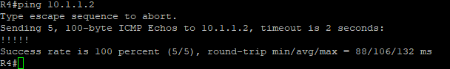

حال روتر ۱ میداند که اگر قرار است بسته‌ای به روتر ۴ برود باید به روتر ۱ تحویل داده شود و روتر یک هم مستقیم به روتر ۴ وصل است و نیازی به ای پی روت ندارد.

جدول مسیریابی روی مسیریاب ۱

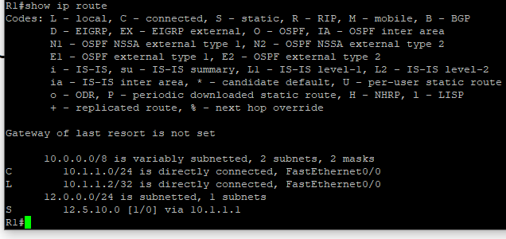

همان طور که مشاهده می کنیم یک روت استاتیک وجود دارد.

# خروجی برای بخش ۴:

پینگ از روتر۲ به روتر۱:

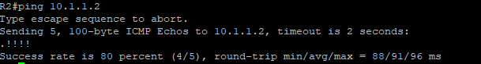

مستقیم وصل است و می شود.

پینگ از روتر۱ به روتر۵ و ۴:

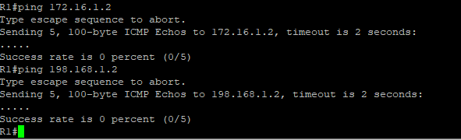

نمی شود چون جدول مسیریابی ندارد.

# سوال ۱۰:

پروتکل های موجود:

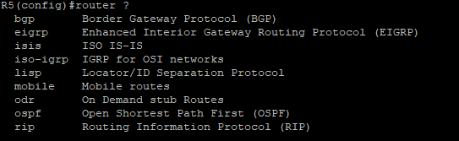

OSPF و RIP برای مسیریابی داخل AS و BGP برای بین AS ها به کار می رود.

IS-IS برای معنای Intermediate System to Intermediate System یک پروتکل مسیریابی است برای انتقال بهینه داده درون یک شبکه کامپیوتری است.

ODR به معنی On Demand Routing یک نسخه بهینه شده و بهتر شده از همان پروتکل CDP که جلسات قبلی خواندیم است و برای دیسکاوری دیوایس های دیگر سیسکو به کار می رود.

Locator/ID Separation Protocol is a "map-and-encapsulate" protocol.The basic idea behind the separation is that the Internet architecture combines two functions, routing locators and identifiers in one number space: the IP address.

IGRP به عنوان یک پروتکل مسیریابی برای حل مشکلات RIP توسط سیسکو طراحی شد و برای مسیریابی در داخل یک AS است.

# خروجی برای بخش ۹:

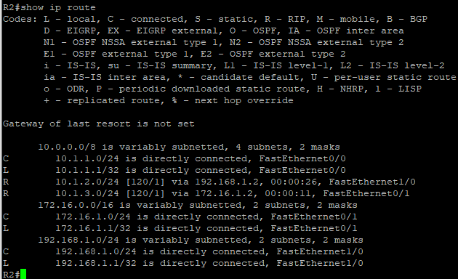

همانطور که تصویر مشخص است این مسیریاب به همه دسترسی مستقیم دارد و بصورت C وصل شده است ولی به دو loop back از طریق پورت‌های مسیریاب مورد نظر دسترسی دارد مثلا برای لوپ بک مسیریاب ۴ از طریق فست اثرنت 0/1 وصل شده است.

فقط همان طور که گفته شده بعضی از شبکه ها را به عنوان مستقیم کانکت شده و لوپ بک ها را به عنوان یک شبکه که با پروتکل RIP شناخته است مشخص کرده است. (R)

# سوال ۱۱:

اطلاعات مسیریابی توسط پروتلکل RIP ما بین روتر ها به اشتراک گذاشته شده است و همه روتر ها الان می توانند به همه‌ی ای پی های شبکه بسته ها را مسیردهی کنند. پس بسته پینگ نیز با توجه به این جدول می رود و بر می گردد.